**Виготовлення електрольота з стельової плитки**

**підготовка креслення**

Вибираємо креслення моделі плосколета і роздруковуємо його на папері.

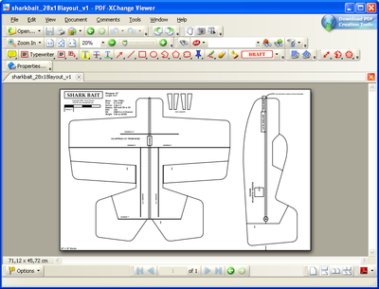

Якщо креслення формату А1 був роздрукований на аркушах А4 , його тепер потрібно склеїти . Для цього підганяємо листи по контрольних лініях і з'єднуємо з допомогою прозорого скотчу. Після цього деталі креслення літака потрібно вирізати.

Для прискорення процесу можна робити іншим способом. Цілі листи А4 не склеюються . Спочатку розмічаємо контрольні лінії так , щоб вони були видні на деталях , які будемо вирізати , а потім , вирізаємо деталі фюзеляжу , крил , стабілізатора і т.д. , по частинах в залежності від того , як вони роздрукувалися на аркушах паперу. І тільки після цього склеюємо частини в єдину деталь за допомогою скотча .

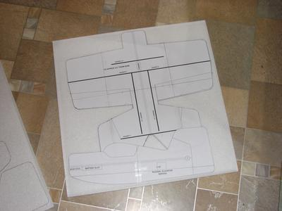

**Перенесення креслення і підготовка деталей**

Переносимо креслення на потолочки або її аналоги - депрон, ЕРР, підкладка під ламінат і тд. Тут все просто - додаємо вирізані деталі фюзеляжу, крил, стабілізатора до потолочки, депрону, або іншого матеріалу, який Ви використовуєте, і обводимо деталь за допомогою ручки або олівця.

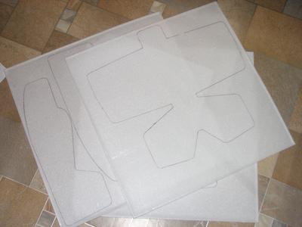

Рекомендую використовувати кулькову ручку , можна гелеву , тому що вона добре пише з потолочки . Увага , якщо товщина матеріалу 6 - 8 мм , то цього буде достатньо для міцності зібраної моделі літака . Якщо ж Ви використовуєте потолочки товщиною 3-4 мм , то основні деталі потрібно вирізати в 2 примірниках і потім склеювати , щоб отримати достатню міцність . До речі , на багатьох кресленнях вказується , які частини потрібно робити з 3-4 мм , а які з 6-8 мм потолочки або депрона . Уважно вивчіть креслення перед початком забудови .

Ще один нюанс - іноді деталь креслення не поміщається на один лист стельової плитки. У такому разі, потрібно визначити місце на деталі , яке не несе сильного навантаження і в цьому місці деталь можна розбити на 2 частини , які вирізаються з різних листів матеріалу .

Як тільки креслення перенесений на потолочки , вирізаємо деталі з матеріалу . Для цього використовуємо металеву лінійку і модельний скальпель або шпалерний ніж. Пам'ятайте , що під потолочки в місці вирізування потрібно підкладати фанеру або щось інше , щоб не пошкодити поверхню там , де Ви працюєте .

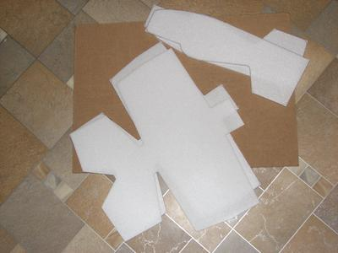

Ще одна рекомендація з вирізання округлих деталей. За допомогою ножа вирізати складні форми проблематично і якість деталі буде погане. Тому рекомендуємо все надрізи робити прямолінійними , а потім доводити деталь до потрібної форми наждачним папером.

Коли всі частини вирізані, склеюємо ті , які повинні бути з подвійної стельової плитки. Використовуємо клей « Дракон» .

Промащуємо одну частину клеєм , додаємо рівно другу частину , кладемо «бутерброд» на рівну поверхню і добре притискаємо за допомогою тяжкості.

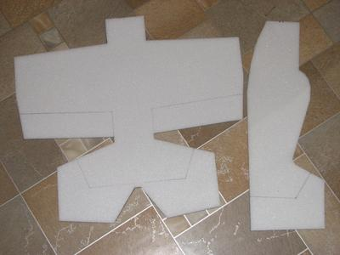

Пам'ятайте про кількість клею наноситься при склеюванні, так як це додаткова маса, яка може відбитися на льотних характеристиках. При необхідності клей потрібно розводити до потрібної консистенції.

**Збірка планера моделі літака**

Це, мабуть, найважливіший етап побудови моделі літака, тому що від якості складання будуть залежати льотні характеристики. На попередньому кроці були підготовлені всі деталі, тепер їх потрібно зібрати.

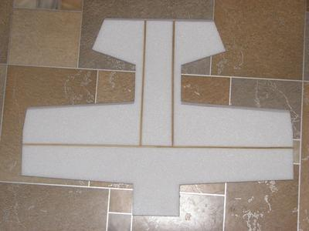

Іноді існує необхідність посилити деякі елементи , наприклад крила і / або фюзеляж . Посилити можна за допомогою вуглепластикових прутиків або дешевший варіант - бамбукові палички , дерев'яні лінійки або інша тонка деревина. У необхідних деталях робляться вирізи ( пази ) в які вклеюються елементи підсилення .

Моделі літаків- плосколетов в більшості випадків мають фюзеляж , що складається з горизонтальної та вертикальної площини . Тому такі літаки ще називають крестолетамі . У таких моделях , як Sharkbait горизонтальна площина фюзеляжу є одним цілим з крилами і стабілізатором . Для склеювання таких фюзеляжів потрібно спочатку зробити виріз у вертикальній площині фюзеляжу , і в місце цього вирізу вклеюватиметься горизонтальна площина .

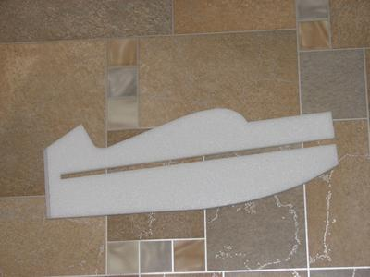

Увага, в багатьох моделях кермо висоти має таку конструкцію, що потрібно робити спеціальний отвір для того, щоб він правильно рухався.

Крім того, кермо висоти доведеться навісити на стабілізатор перед склеюванням частин фюзеляжу, пізніше зробити це буде дуже проблематично. Найбільш простим способом навішування керма висоти є кріплення за допомогою скотча.

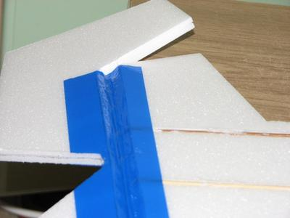

Отже, закінчуємо підготовку, доводячи виріз у фюзеляжі за допомогою наждачного паперу. Потім склеюємо дві частини і фіксуємо їх до полімеризації клею. Важливо, щоб горизонтальна і вертикальна площину формували кут точно 90 градусів.

Контролюємо це під час склеювання. Після висихання клею, переходимо на наступний етап.

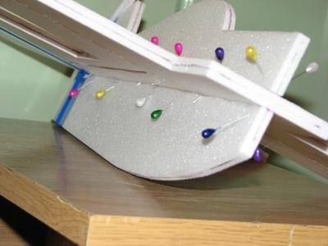

**Фінальне доведення планера моделі літака**

На цьому етапі основна збірка вже закінчена, але потрібно встановити ще деякі частини.

У першу чергу потрібно навісити кермові поверхні - елерони, кермо напряму і кермо висоти. Найбільш простим і швидким способом є навіс на скотч. Для цього край рульової поверхні і край, до якого вона повинна кріпитися, сточується під кутом 45 градусів.

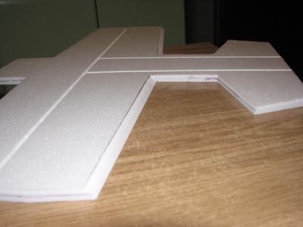

Потім рульова поверхню встановлюється на своє місце і закріплюється з одного боку за допомогою скотча, потім відгинається і закріплюється скотчем з іншого боку.

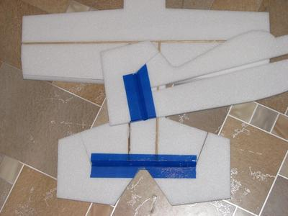

Після установки рульових поверхонь, потрібно підготувати деталі механізму, який повинен приводити їх в рух. Мається на увазі кабанчики і тяги, які будуть передавати зусилля від сервомашинки на кермо, тим самим повертати його в потрібну сторону. Для простих моделей, типу плосколетов, кабанчики можна дуже просто виготовити з підручних матеріалів. Потрібен лише шматок тонкого листового пластику.

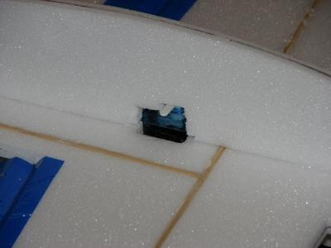

Дивимося в креслення моделі, щоб дізнатися, де рекомендовано встановлювати сервомашинки. Якщо не вказано - потрібно самому вибрати відповідне місце.

Від місця установки сервоприводу залежить, як будуть ходити тяги до рулів і де має бути встановлений кабанчик на кермі. Коли визначилися з місцем установки кабанчиків, робимо розріз в потрібному місці і вклеиваем їх, зазвичай підходить той же клей для потолочки або депрона.

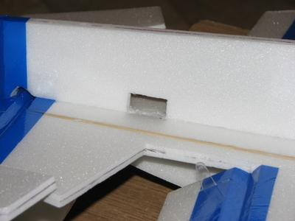

Оскільки до цього моменту Ви вже повинні були визначитися з місцем установки сервоприводів, можна підготувати тяги, які будуть з'єднувати серви з кабанчиками. Виготовляти тяги можна з тонкого дроту, вуглепластикових прутиків, тонкої дерев'яної планки або бамбуковій палички.

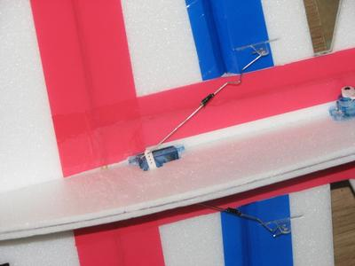

Не менш важлива частина - це моторама, так як до неї кріпиться силова установка моделі літака. Конструкція місця кріплення двигуна буде залежати від типу мотора і того, як він повинен кріпиться. Сама моторама виготовляється з тонкої фанери, як правило, товщиною 3 мм. Якщо ні фанери, можна замінити іншою деревиною зі схожими характеристиками. Наприклад, використовувати дерев'яні лінійки.

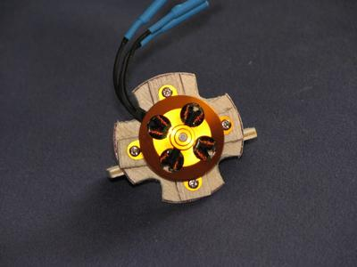

На малюнку приклад моторами для електродвигуна типу аутраннер.

Дуже важливо передбачити 2 технічних моментів - як двигун повинен кріпиться до моторамі, і як сама моторама повинна кріпиться до фюзеляжу. Перше визначається конструкцією кріплення самого двигуна, а друге - конструкцією самої моторами і фюзеляжу. У прикладі на малюнку, моторама приклеюється до фюзеляжу передбаченими поверхнями.

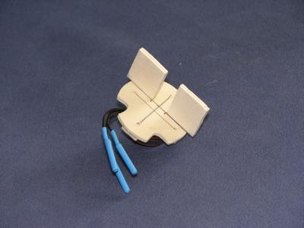

Перед вклейкою моторами у фюзеляж я зазвичай встановлюю двигун , щоб мати можливість контролювати , що він встановлюється рівно щодо осей фюзеляжу.

**6. Етап 5 Установка електроніки на модель і налаштування**

Залежно від конструкції моторами двигун встановлюється на попередньому кроці або на цьому. Електродвигун в більшості випадків кріпиться до моторамі на шурупах ( самонарізи ) іноді на болтах. При установці двигуна рекомендується робити викос вниз і вліво на кілька градусів . Я волію робити це вже після тестового польоту , щоб точно зрозуміти , чи потрібен викос і в яку сторону . Це пов'язано з тим , що під час установки моторами і двигуна на модель літака , можливі відхилення від поздовжніх осей літака , і їх можна компенсувати якраз виставленням викосили двигуна в протилежну сторону.

Встановлюємо кермові машинки для рулів управління . Встановлювати сервоприводи можна кількома способами. Стандартний спосіб - використовувати шурупи ( самонарізи ) які є в комплекті з рульовою машинкою. Для цього в місці прикручування шурупів потрібно приклеїти відрізки фанери. Більш швидкий спосіб - приклеїти сервоприводи на термоклей , але в такому випадку , серви неможливо зняти без пошкодження місця кріплення .

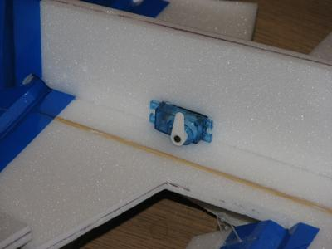

Встановлюємо тяги на своє місце , після підключення електроніки та виставлення сервоприводів в нульове положення потрібно буде відрегулювати тяги , щоб рулі були в також в нульовому положенні , тобто без відхилень.

Останні речі - установка батареї , регулятора ходу і приймача. Ця електроніка має досить велику масу і її потрібно розміщувати так , щоб домогтися правильного центру мас авіамоделі. На кресленні може бути зазначено приблизну місце установки електроніки , але оскільки Ваша електроніка може відрізнятися , потрібно підганяти місце установки у Вашому конкретному випадку.

Прораховуємо центр ваги і підганяємо місце установки батареї , регулятора і приймача так , щоб центр ваги був у потрібному нам місці.

Підготовляв місце кріплення приймача і регулятора ходу . Кріпити приймач і регулятор можна за допомогою двостороннього скотчу або одежною липучки.

Підготовляв місце кріплення батареї. Можна також використовувати одежну липучку, до речі, вона дає можливість трохи змінювати розташування акумулятора і тим самим змінювати центрування.

Включаємо апаратуру радіоуправління, щоб виставити положення сервомашинок в нульове положення. Після цього підстроюємо довжину тяг, щоб рулі були в не відхилення положенні. Перемикачами реверсу добиваємося відхилення рулів в потрібному напрямку.

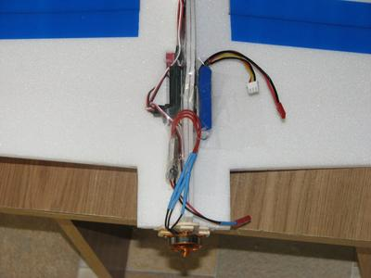

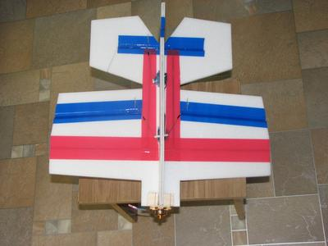

Все, радіокерована модель плосколета готова до першого польоту!